五味子植物

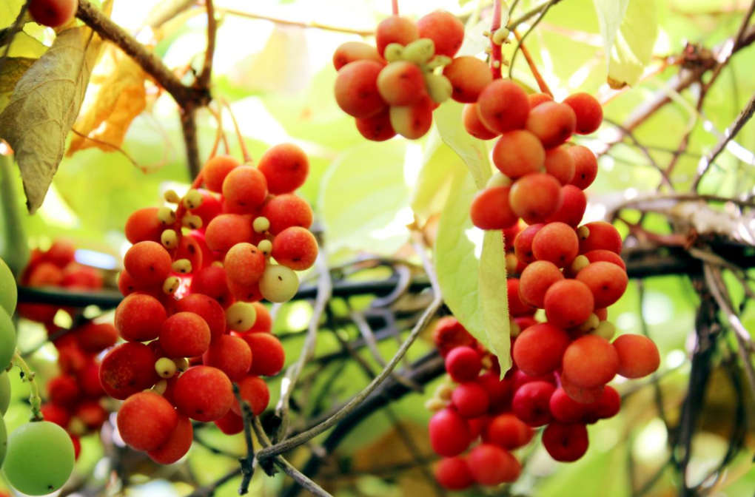

五味子药材

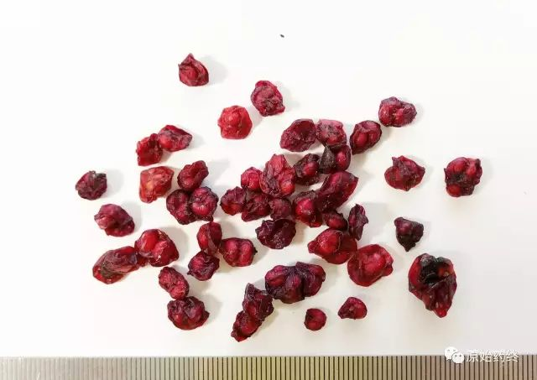

醋五味子

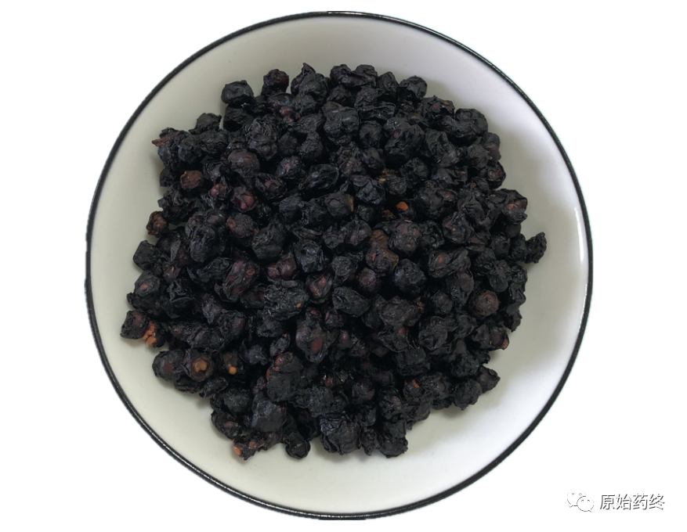

蒸五味子

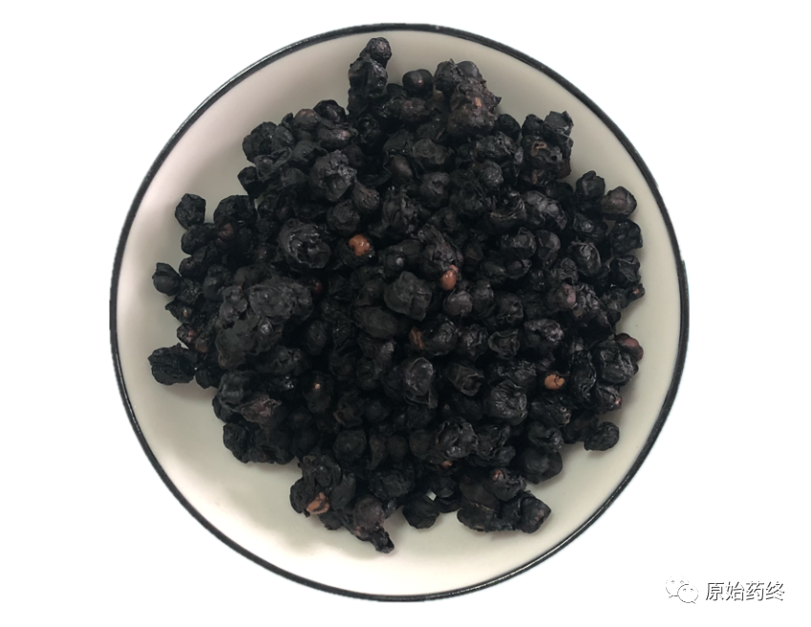

# IMG_260

# ****五味子****

Wuweizi

SCHISANDRAE CHINENSIS FRUCTUS

本品为木兰科植物五味子Schisandra chinensis（Turcz.）Baill.的干燥成熟果实。习称"北五味子"。秋季果实成熟时采摘，晒干或蒸后晒干，除去果梗和杂质。

**【性状】** 本品呈不规则的球形或扁球形，直径5～8mm。表面红色、紫红色或暗红色，皱缩，显油润；有的表面呈黑红色或出现"白霜"。果肉柔软，种子1～2，肾形，表面棕黄色，有光泽，种皮薄而脆。果肉气微，味酸；种子破碎后，有香气，味辛、微苦。

**【鉴别】** （1）本品横切面：外果皮为1列方形或长方形细胞，壁稍厚，外被角质层，散有油细胞；中果皮薄壁细胞10余列，含淀粉粒，散有小型外韧型维管束；内果皮为1列小方形薄壁细胞。种皮最外层为1列径向延长的石细胞，壁厚，纹孔和孔沟细密；其下为数列类圆形、三角形或多角形石细胞，纹孔较大；石细胞层下为数列薄壁细胞，种脊部位有维管束；油细胞层为1列长方形细胞，含棕黄色油滴；再下为3～5列小形细胞；种皮内表皮为1列小细胞，壁稍厚，胚乳细胞含脂肪油滴及糊粉粒。

粉末暗紫色。种皮表皮石细胞表面观呈多角形或长多角形，直径18～50μm，壁厚，孔沟极细密，胞腔内含深棕色物。种皮内层石细胞呈多角形、类圆形或不规则形，直径约至83μm，壁稍厚，纹孔较大。果皮表皮细胞表面观类多角形，垂周壁略呈连珠状增厚，表面有角质线纹；表皮中散有油细胞。中果皮细胞皱缩，含暗棕色物，并含淀粉粒。

（2）取本品粉末1g，加三氯甲烷20ml，加热回流30分钟，滤过，滤液蒸干，残渣加三氯甲烷1ml使溶解，作为供试品溶液。另取五味子对照药材1g，同法制成对照药材溶液。再取五味子甲素对照品，加三氯甲烷制成每1ml含1mg的溶液，作为对照品溶液。照薄层色谱法（通则0502）试验，吸取上述三种溶液各2μl，分别点于同一硅胶GF254薄层板上，以石油醚（30～60℃）-甲酸乙酯-甲酸（15:5:1）的上层溶液为展开剂，展开，取出，晾干，置紫外光灯（254nm）下检视。供试品色谱中，在与对照药材色谱和对照品色谱相应的位置上，显相同颜色的斑点。

**【检查】 杂质** 不得过1%（通则2301）。

**水分** 不得过16.0%（通则0832第二法）。

**总灰分**  不得过7.0%（通则2302）。

**【含量测定】** 照高效液相色谱法（通则0512）测定。

**色谱条件与系统适用性试验** 以十八烷基硅烷键合硅胶为填充剂；以甲醇-水（65:35）为流动相；检测波长为250nm。理论板数按五味子醇甲峰计算应不低于2000。

**对照品溶液的制备** 取五味子醇甲对照品适量，精密称定，加甲醇制成每1ml含五味子醇甲0.3mg的溶液，即得。

**供试品溶液的制备** 取本品粉末（过三号筛）约0.25g，精密称定，置20ml量瓶中，加甲醇约18ml，超声处理（功率250W，频率20kHz）20分钟，取出，加甲醇至刻度，摇匀，滤过，取续滤液，即得。

**测定法** 分别精密吸取对照品溶液与供试品溶液各10μl，注入液相色谱仪，测定，即得。

本品含五味子醇甲（C24H32O7）不得少于0.40%。

**饮片**

**【炮制】** **五味子**  除去杂质。用时捣碎。

**【性状】** **【鉴别】** **【检查】**（**水分**总灰分） **【含量测定】** 同药材。

**醋五味子**  取净五味子，照醋蒸法（通则0213）蒸至黑色。用时捣碎。

**【性状】** 本品形如五味子，表面乌黑色，油润，稍有光泽。有醋香气。

**【浸出物】** 照醇溶性浸出物测定法（通则2201）项下的热浸法测定，用乙醇作溶剂，不得少于28.0%。

**【鉴别】**（2） **【检查】**（**水分**总灰分） **【含量测定】** 同药材。

**【性味与归经】** 酸、甘，温。归肺、心、肾经。

**【功能与主治】** 收敛固涩，益气生津，补肾宁心。用于久嗽虚喘，梦遗滑精，遗尿尿频，久泻不止，自汗盗汗，津伤口渴，内热消渴，心悸失眠。

**【用法与用量】** 2～6g。

**【贮藏】** 置通风干燥处，防霉。